# **III. PROCESOS SEDIMENTARIOS**

# Se refiere a aquellos relacionados con el hemiciclo exógeno. Hay procesos tanto de carácter físico, como químico y biológico. Se hace énfasis principalmente en los procesos físicos.

# **1.Meteorización:** Corresponde a un proceso de desintegración de las rocas con la producción de partículas discretas. Se puede dividir en tres grupos:

# - Física: Corresponde a la desintegración mecánica.

- Química: Destrucción de las rocas por disolución.

- Biológica: Tiene que ver con dos aspectos fundamentales:

1. Disolución Bioquímica: Producida por la acción bacteriana y de ácidos orgánicos
2. Fracturamiento Mecánico: Por la acción de las raíces, cuando se introducen entre las rocas.

## 1.1. Meteorización Biológica: Su producto más importante es el suelo, que corresponde a la parte del perfil de meteorización en el que predominan los procesos biológicos. El suelo está compuesto por restos de roca y humus (Material constituido por una asociación de materia vegetal altamente descompuesto). Los suelos como se conocen hoy sólo han existido desde el Devónico.

Se pueden diferenciar tres (3) horizontes de suelo según los pedólogos:

* Horizonte A: Corresponde a un horizonte de eluviación o lixiviación, en el que por acción del agua se produce el lavado de ciertos minerales, principalmente óxidos. Este horizonte es el que presenta el más alto contenido orgánico.
* Horizonte B: Es un horizonte de iluviación; corresponde a una concentración de los minerales previamente disueltos; así mismo, hay acumulación de arcillas.
* Horizonte C: Es en el que empieza a predominar la meteorización física sobre la meteorización biológica; gradualmente pasa a roca fresca.

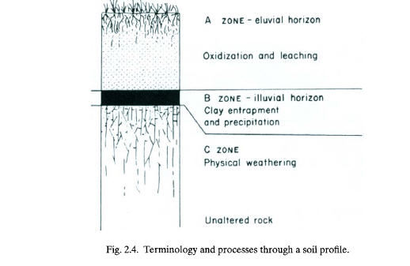

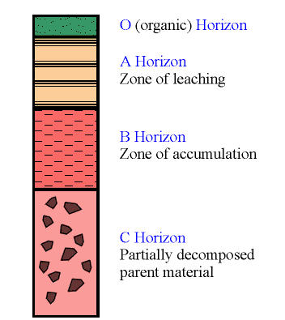

El espesor del perfil del suelo es variable y depende de tres factores principales:

- Tasa de erosión, controlada por la pendiente. A mayor pendiente, mayor tasa de erosión y menor de meteorización.

- Litología: las rocas ácidas se meteorizan más difícilmente que las rocas básicas.

- Clima: es el factor más importante, pues en zonas tropicales húmedas se han encontrado suelos que alcanzan decenas de metros, desarrolladas a partir de granitos. En este caso la litología es secundaria. Si la erosión es suficientemente lenta para que un perfil de suelo alcance su madurez hay un tipo de suelo característico para cada clima, independientemente de tipo de roca.

**1.1.1.Suelos Modernos:**

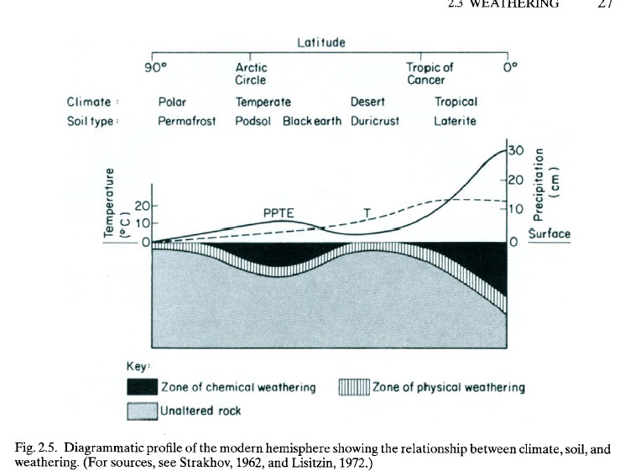

En climas polares es prácticamente inexistente o muy delgado, debido a la ausencia de organismos formadores del suelo. Se forma una capa de meteorización que permanece congelada la mayor parte del tiempo, es lo que se conoce como “permafrost”.

En climas templados la lixiviación juega un papel importante, el Horizonte A es por tanto intensamente meteorizado, aunque sobre él puede existir un horizonte rico en material vegetal. El Horizonte B alcanza grandes espesores, corresponde a una concentración de carbonatos y óxidos de hierro que impiden el drenaje; van a ser suelos ricos en agua, relativamente fértiles. Hay dos tipos:

- Tchernozem: De climas templados y cálidos. De colores oscuros.

- Podsoles: De climas templados y fríos. De colores claros.

En climas áridos lo más importante es la acción de la evaporación, la cual produce el desplazamiento hacia arriba de las sustancias previamente disueltas; estas aguas arrastran este material disuelto y precipitan cerca de la superficie una serie de costras, que reciben diferentes nombres: calcretas o caliche, compuestas de Carbonato de Calcio; Silcretas, constituidas po Sílice y Ferricretas, conformadas por Oxidos de Hierro

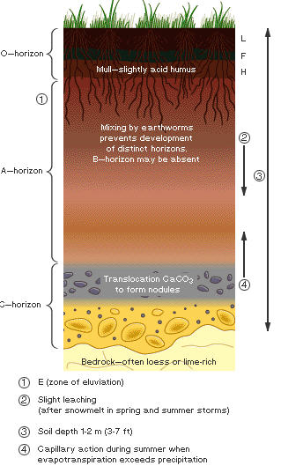

En climas tropicales húmedos se producen suelos muy ricos en óxidos de hierro y caolín, los más importantes son las Lateritas.

En conclusión, el clima es significativo con respecto al tipo de suelo generado, y define el tipo del mismo.

1.1.2. Suelos Fósiles**:** Es frecuente encontrar en el registro geológico antiguos horizontes de suelo. Se denominan en general paleosuelos. Se hallan debajo de discontinuidades estratigráficas y dentro de sucesiones sedimentarias en las que constituyen un indicio de exposición subaérea (exposición en superficie) del ambiente de depósito.

Se tienen en general dos tipos de paleosuelo:

i) asociado principalmente con carbones:

En este caso, dentro de ellos se encuentran raíces y subyacen los estratos de carbón. Corresponden generalmente a lutitas de colores oscuros. También con ellos se encuentran arenitas de colores blancos y lixiviados. Son propias de ambientes fluviales y deltaicos e indican climas húmedos.

ii) Asociados con presencia de Caliche y grietas de desecación.

Las grietas de desecación se forman cuando los sedimentos lodosos absorben agua, dilatándose posteriormente pierden el agua por acción del sol y se agrietan. Los clastos de caliche en el canal arenoso suprayacente indican un origen penecontemporáneo con el caliche. Este tipo de suelo se asocia con condiciones áridas.

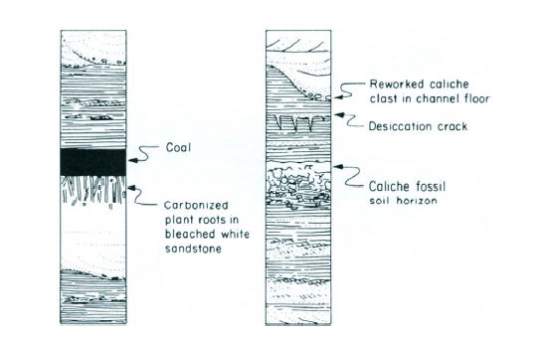

**1.2. Meteorización Física:** Corresponde al fracturamiento mecánico de las rocas. Se puede dar a partir de varios procesos:

* Congelamiento/Descongelamiento: se tiene en zonas polares y glaciales. Sucede cuando hay una infiltración de aguas a lo largo de las fracturas de la roca, posteriormente se da formación de hielo, el cual al tener un volumen mayor produce el fracturamiento de la roca (fenómeno conocido como gelifracción).
* Cambios bruscos de temperatura: Se producen principalmente en zonas desérticas. Se debe a que durante el día las temperaturas son muy elevadas y las rocas sufren dilatación; en la noche la temperatura cae bruscamente, por lo cual la roca se contrae y se fractura.
* Liberación de esfuerzos: Sucede cuando se retira la sobrecarga existente sobre una roca, respondiendo esta principalmente en forma de diaclasamiento (“diaclasas de descarga”).
* Acción de raíces: Las raíces penetran en las rocas y pueden producir el rompimiento de éstas.

**1.3. Meteorización Química:** Este proceso descansa casi totalmente en la acción de las aguas. Pocos minerales petrogenéticos, o sea formadores de roca, reaccionan directamente con el agua, excepto las evaporitas.

El agua superficial es de carácter esencialmente ácido por dos aspectos:

1. El agua se mezcla con el CO2 atmosférico y forma ácido carbónico.
2. Existen ácidos húmicos provenientes de la actividad orgánica en el suelo, que al mezclarse con el agua reducen el pH.

Las principales reacciones químicas que se tienen son las de hidrólisis, oxidación y disolución. La hidrólisis es una reacción mediante la cual se da el reemplazamiento de un catión por un ión hidrógeno que, debido a su pequeño tamaño puede sustituir los cationes normales de un mineral; en otras palabras, es una [reacción química](http://es.wikipedia.org/wiki/Reacci%C3%B3n_qu%C3%ADmica) entre una [molécula de agua](http://es.wikipedia.org/wiki/Mol%C3%A9cula_de_agua) y otra [molécula](http://es.wikipedia.org/wiki/Mol%C3%A9cula), en la cual la molécula de agua se divide y sus átomos pasan a formar parte de otra especie química. La oxidación es la adición de oxígeno. La disolución se produce cuando los iones viajan en solución a partir de un sólido

Otro aspecto a tener en cuenta es la movilidad de los elementos, es decir qué tan fácilmente son disueltos en el agua. Esta movilidad decrece en el siguiente orden: Ca, Na, Mg, K, Si, Fe, Al. Como consecuencia de una meteorización química avanzada, las rocas tienden a empobrecerse en los primeros elementos y a enriquecerse relativamente en las proporciones de óxidos de hierro, alúmina y sílice.

El orden en que los minerales son atacados por meteorización es el contrario al que se observa en la Serie de reacción de Bowen.

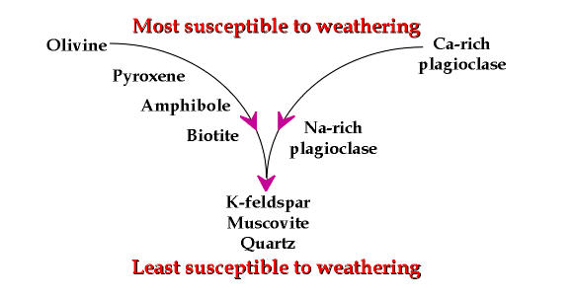

La meteorización química separa las rocas en tres constituyentes principales: Solutos, minerales neoformados y residuo. El soluto incluye elementos tales como metales alcalinos (principalmente Na, K), y Tierras raras, Mg, Ca y Sr. Estos elementos tienden a ser lixiviados del perfil de meteorización y precipitan bajo diferentes formas, como por ejemplo calizas, dolomitas y evaporitas.

El residuo es esa parte de la roca que cuando se meteoriza no es fácilmente disuelta por el agua. Como se puede deducir de la Serie de reacción de Bowen el residuo es de esperar que esté compuesto principalmente de cuarzo (sílice) y, dependiendo del grado de meteorización, de cantidades variables de feldespato y mica.

Un importante producto de la meteorización son los minerales neoformados, principalmente arcillas (desde el punto de vista mineralógico).

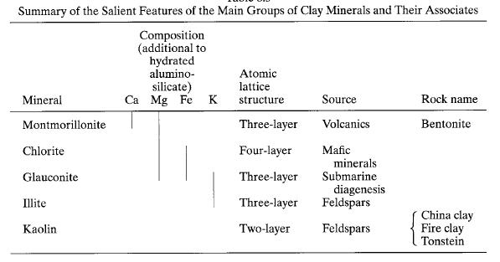

Los minerales arcillosos constituyen un grupo complejo de aluminosilicatos hidratados que dependiendo de la estructura cristalina pueden tener diversas cantidades de Ca, K, Mg, Fe.

Durante las primeras etapas de meteorización los minerales ferromagnesianos como olivino, piroxeno y anfíbol tienden a formar clorita, la cual es rica en Hierro (Fe) y Magnesio (Mg). Simultáneamente los feldespatos producen diferentes tipos de arcillas como esmectita, illita y caolinita.

A medida que avanza la meteorización, las arcillas empiezan también a ser lixiviadas bajo la forma de partículas coloidales de arcilla, pero también pueden permanecer para formar un depósito de arcilla residual. Si la meteorización sigue avanzando todos los minerales de Mg y Ca son lixiviados.

El residuo último de una roca que ha sufrido intensa meteorización va a estar compuesto por cuarzo (si hubo suficiente cantidad en la roca parental), caolín (como mineral neoformado, es la arcilla más pura constituida sólo de aluminosilicato hidratado); Bauxita (hidróxido complejo de aluminio) y Limonita (óxido de Hierro hidratado).

Para que se forme este residuo se necesita de una intensa meteorización química bajo un clima caliente y húmedo, acompañado de una baja tasa de erosión. Estos depósitos, aunque delgados, pueden tener gran extensión lateral y son a menudo de gran importancia económica. Tres tipos de depósitos residuales se reconocen y definen según su mineralogía.

.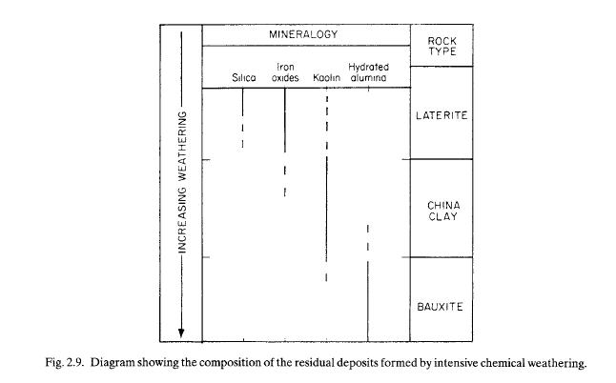

**Laterita:** Depósito de color rojo (later =ladrillo en latín), producto de meteorización intensa. Es rico en óxidos hidratados de hierro y de aluminio, y es pobre en sílice, arcillas, cal y humus. Se desarrolla principalmente en climas tropicales calientes y húmedos (por ejemplo en Colombia), en relieves suaves. El alto contenido de hierro en la roca parental es también un factor significativo por esto se desarrollan principalmente a partir de rocas básicas y ultrabásicas tales como basaltos y peridotitas. En ocasiones pueden contener níquel y ser yacimientos de importancia económica como por ejemplo en Cerromatoso.

**Caolinita:** Se puede formar tanto a partir de procesos hidrotermales como de meteorización. En este último caso se desarrollan cuando se ven afectadas rocas ricas en aluminosilicatos tales como lutitas (compuestos por minerales arcillosos) y rocas ígneas y metamórficas de carácter ácido (granitos, neises). Este tipo de depósito es transicional, es decir, una caolinita cuando incrementa el contenido de hierro pasa a una Laterita, y si aumenta el contenido de aluminio pasa a una bauxita. Este incremento se produce simultáneamente con un empobrecimiento en sílice.

**Bauxita:** Es un material residual constituido por cantidades variables de hidróxido de aluminio que se forma por hidrólisis de arcillas, especialmente caolín, según la siguiente reacción:

H2O + Al2O32.SiO2.2H2O 🡪 Al2O3.nH2O + 2SiO2.2H2O

Agua + Caolín Alúmina Hidratada + ácido silícico

Requiere para su formación de la existencia de arcillas lixiviadas, para esto existen dos procesos.

El primero involucra una asociación de arcillas con calizas, éstas se disuelven y originan un residuo de arcillas las cuales posteriormente pierden la sílice, quedando la alúmina hidratada.

Otra forma es por meteorización de sedimentos caoliniticos desarrollados principalmente a partir de basamentos graníticos típicamente precámbricos. En los escudos en condiciones tropicales se forman ese tipo de bauxitas, por ejemplo en Surinam. En cualquier caso, la bauxita incluye un proceso intermedio de caolinitización.

Para concluir es necesario tener presente que no todas las rocas aportan residuos insolubles que puedan constituir arenas como se deduce a partir de la gráfica.

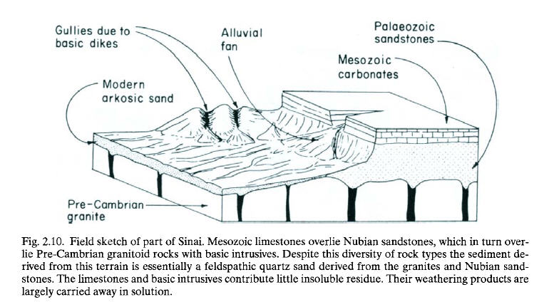

Se puede observar a partir de las litologías que:

* El granito aporta cuarzo y algo de feldespato, como insolubles.
* Los diques basálticos se oxidan principalmente, aportando óxidos de hierro como solutos; eventualmente pueden formar lateritas
* Las cuarciarenitas van a aportar principalmente un residuo insoluble de cuarzo
* La caliza aporta principalmente solutos.

De las litologías presentes solamente el granito y la cuarciarenita aportan residuos insolubles, por tanto la arena que se forma va a estar constituida fundamentalmente por cuarzo y feldespato (arena arcósica).

Además de estas generalidades, la meteorización es importante porque permite concentrar minerales formando depósitos que pueden ser explotables económicamente.

Un ejemplo de tal situación es el enriquecimiento supergénico de ciertas menas. Este proceso se observa en algunas menas de sulfuros. Se pueden distinguir cuatro zonas en el perfil de meteorización de las menas. En el techo hay una zona lixiviada o gossan, compuesta de sílice residual y limonita. Esta grada hacia abajo a la zona supergénica, adyacente al nivel freático. Inmediatamente arriba del nivel los minerales de mena oxidados se reprecipitan bajo la forma de malaquita, azurita y cobre nativo. Las menas de sulfuros secundarios, principalmente calcosina precipitan en la parte inferior de la zona supergénica. Esta pasa gradualmente en la parte inferior a la mena hipogénica no meteorizada, principalmente compuesta de pirita y calcopirita.

